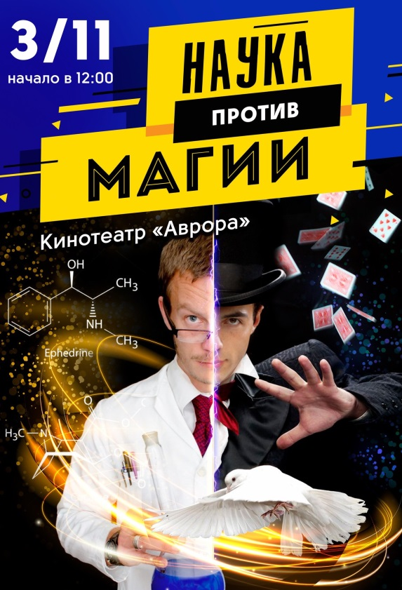

3 ноября в Петергофе пройдёт новое, уникальное шоу для всей семьи - «Наука против магии», аналогов которому, в России НЕТ!
«Наука против магии» - это сочетание современной и обновленной эстетики науки и магии. Здесь Вы станете свидетелями того, как в непримиримой борьбе столкнутся умнейшие профессора и настоящий волшебник.
Начало в 12:00 в Кинотеатре «Аврора» Санкт-Петербургский проспект, 17.
тел. +7 (812) 450-54-54

